ZÁPIS O PRůběhu ZASEDÁNÍ ZASTUPITELSTVA OBCE
04/01/2016
Zápis ze zasedání zastupitelstva obce Rašín konaného dne 29. listopadu 2016
na Obecním úřadě Rašín 11
Zasedání bylo zahájeno ve 20:00 hod a skončeno v 22:40 hod. Z celkového počtu 5 zastupitelů byly přítomny 4 osoby. Zastupitelstvo bylo schopno se usnášet po celou dobu zasedání. Schvalovací
kvórum činí 3 hlasy.
Přítomní zastupitelé: Renáta Kučerová /starostka/, Markéta Kučerová /místostarostka/,
Ing. Miroslav Máslo, Aleš Vrabec, Markéta Kvardová - omluvena

Program:
- Zahájení, navržení zapisovatele a schválení ověřovatelů zápisu, schválení popř. doplnění programu zasedání
- Kontrola plnění úkolů z předcházejícího zasedání zastupitelstva
- Projednání rozpočtu obce Rašín na rok 2017
- Návrhy a projednání akcí pro rok 2017
- Projednání stavu vody
- Heraldika
- Různé, diskuze
- Usnesení
- Závěr

1. Zahájení, navržení zapisovatele a schválení ověřovatelů zápisu, schválení (doplnění)
programu jednání

Určení zapisovatele a schválení ověřovatelů zápisu
Zapisovatelem pro pořízení zápisu ze zasedání zastupitelstva obce je navržen Ing. Miroslav Máslo.
Ověřovatelem zápisu byla navržena Markéta Kučerová.

Hlasování:
Pro: 4 proti: 0 zdržel se: 0

Schválení, popř. doplnění programu
Nebyl vznesen žádný návrh na doplnění programu zasedání. Následně bylo hlasováno o programu zasedání.
Hlasování:
Pro: 4 proti: 0 zdržel se: 0
Program zasedání zastupitelstva obce byl schválen tak, jak je uvedeno shora.
- Kontrola plnění úkolů z předcházejícího zasedání zastupitelstva

Starostka informovala zastupitele o zproštění od placení záloh na kontejnery.
Od července roku 2016 máme kontejnery na vlastní žádost již bez fakturace.
Odhadce historických památek pracuje na pomníku na návsi. Po vypracování posudku necháme náš pískovcový křížek pocházející z roku 1838 zapsat na Ústřední seznam kulturních památek Ministerstva kultury ČR. Jde o památku místního významu a je kulturním dědictvím.
Na jaro máme domluvené výškové natěrače, kteří nám zrekonstruují zvoničku.
S pí. Lukáškovou ze SÚS jsme zatím domluveny na opravě silnice v nejhorším úseku mezi Součkovými a pí. Ehlovou.

Hlasování:
Pro: 4 proti: 0 zdržel se: 0

- Projednání rozpočtu obce Rašín na rok 2017 a rozpočtového výhledu na rok 2017-2020

Starostka obce seznámila přítomné zastupitele s návrhem rozpočtu na rok 2017, který byl vyvěšen na úřední desce od 10.11.2016 do 26.11.2016
1/ Návrh rozpočtu byl sestaven jako vyrovnaný s celkovými příjmy ve výši 1 034 700,-Kč a výdaji ve výši 1 034 700,-Kč.
2/ Jako závazné ukazatele rozpočtu zastupitelstvo stanoví dodržení objemu jednotlivých paragrafů rozpočtu
- zastupitelstvo schvaluje, že přesuny mezi jednotlivými položkami uvnitř paragrafu při jeho nepřekročení jsou v pravomoci starosty a účetní obce
- zastupitelstvo svěřuje starostovi obce provedení i rozpočtových opatření, jimiž dochází ke změnám závazných ukazatelů, rozpočtů obce a to až do výše 250 tis. Kč v příjmech a 250 tis. Kč ve výdajích. Tato rozpočtová opatření budou předložena na vědomí ZO na nejbližším následujícím zasedání.
Následně byl rozpočet na rok 2017 v členění dle paragrafů schválen Obecním zastupitelstvem.
Zároveň OZ schválilo rozpočtovou skladbu pro rok 2017-2020 dle přílohy č. 2

Hlasování:
Pro:4 proti: 0 zdržel se: 0

- Návrh a projednání akcí pro rok 2017

ZO projednalo návrh na opravu chodníku u místní komunikace, dále starostka obce seznámila zastupitele s problémem výškových úprav poklopů revizních šachet /uličních vpustí/. Byly osloveny tři firmy. Ani jedna firma se nevyjádřila. Na jaro 2017 pokusíme se znovu oslovit jiné firmy.
Oprava kamenného kříže s korpusem Krista z roku 1770. Dále již zmiňovaná údržba zvoničky.

Hlasování:
Pro: 4 proti: 0 zdržel se: 0

- Projednání stavu vody

Starostka obce seznámila zastupitelstvo s návštěvou KHK odbor životního prostředí.
1 varianta – domovní vrty /náklady si hradí každý sám/
2 varianta – obecní vrt + vlastní vodovod, vodojem, úpravna vody….. /od 15 milionů…/
3 varianta – připojení k vodovodnímu řádu /od 10 milionů…/
Zastupitelstvo všechny varianty projednalo a přiklonilo se k připojení vodovodního řádu.
Tato varianta znamená trvalé vyřešení problémů s vodou. Zároveň nám poskytuje možnost
dotace až do výše 80%. Budeme se muset připravit na to, že tato akce bude trvat několik let.
Zastupitelstvo obce schvaluje zadání projektu připojení k stávající vodovodní síti s možností čerpání dotace a zároveň pověřuje starostku obce o zadání žádosti o změnu v plánu rozvoje vod a kanalizací na odboru životního prostředí KHK.

Hlasování:
Pro: 4 proti: 0 zdržel se: 0

- Heraldika

Starostka obce seznámila ZO s výsledky hlasování občanů ve výběru znaku pro naši obec.
Nejvíce hlasů získal návrh č. 7 /10 hlasů ze 14/



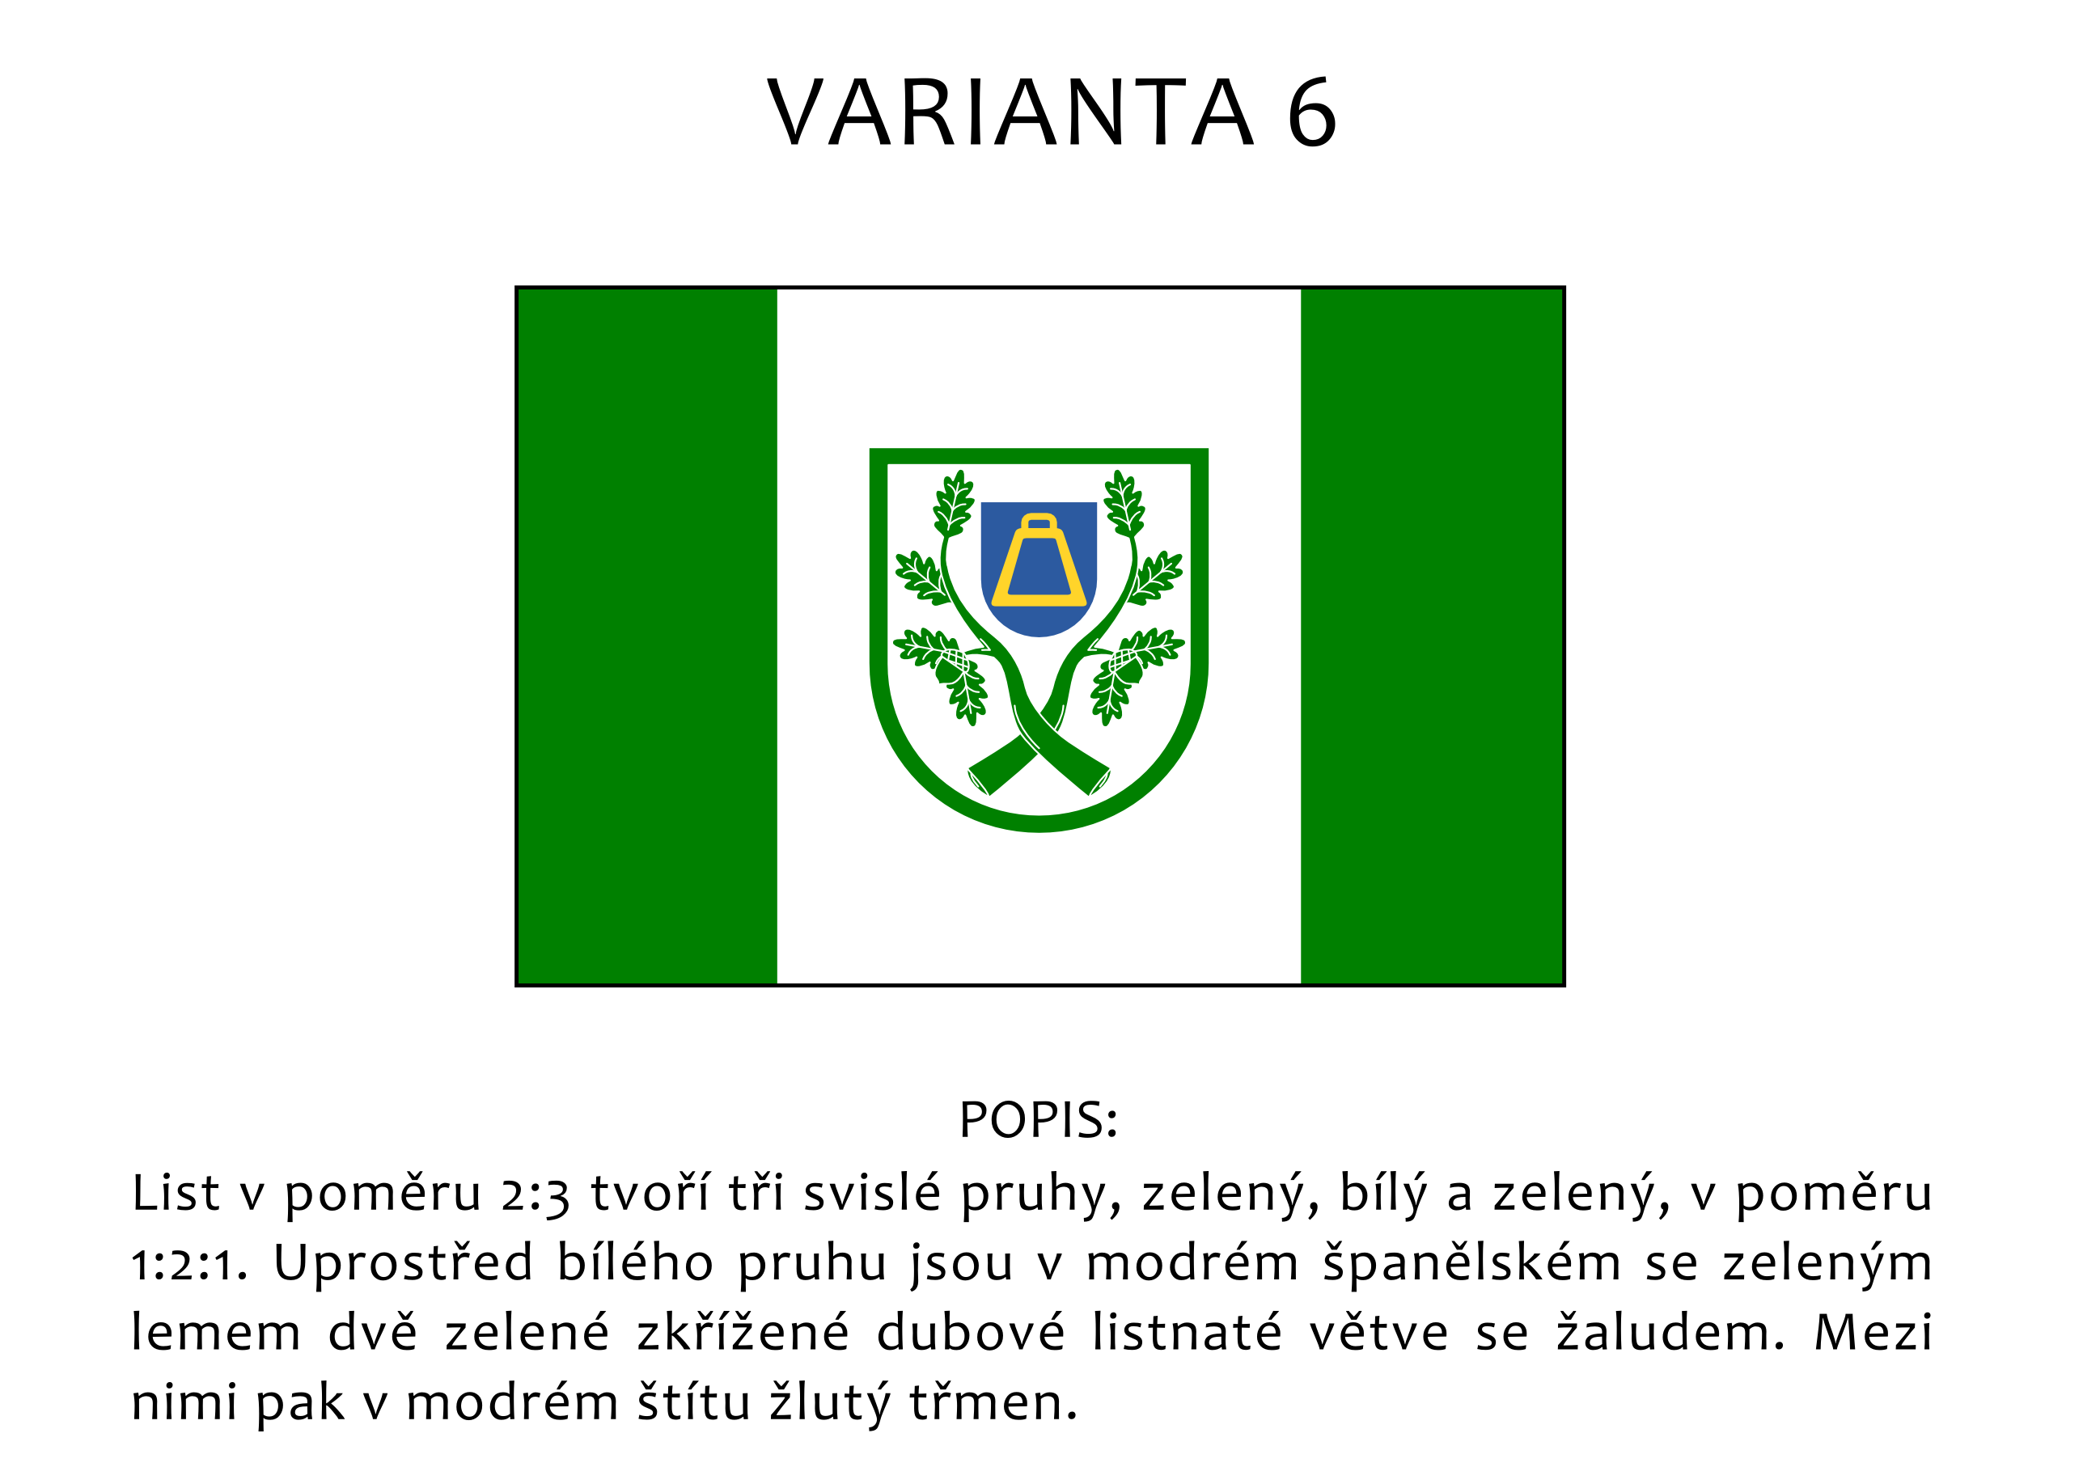
Zároveň ZO vybralo návrh vlajky

Hlasování:
Pro: 4 proti: 0 zdržel se: 0

- Různé, diskuze

Starostka obce seznámila ZO s rozpočtovým opatřením 2/2016.
ZO schválilo příspěvek na dopravní obslužnost na období 11.12. 2016 – 9.12.2017
ve výši 10 734,-Kč.
ZO se dohodlo na výměně pípy v obecním domě.
ZO schválilo vypracovanou směrnici o reálné hodnotě /účetnictví/ č.4/2016
ZO schválilo tržní řád č. 3/2016 o zákazu podomního prodeje, který nahrazuje
Obecně závaznou vyhlášku č.2/2016 o zákazu podomního prodeje.

Hlasování:
Pro: 4 proti: 0 zdržel se: 0

- Usnesení

Usnesení je nedílnou součástí tohoto zápisu a je připojeno jako příloha.

Hlasování:
Pro: 4 proti: 0 zdržel se: 0

- Závěr

Starostka poděkovala všem za účast a ve 22:40 schůzi ukončila.

V Rašíně 29. listopadu 2016

Zapsal: Ing. Miroslav Máslo
Podpis:

Ověřovatel zápisu: Markéta Kučerová
Podpis:

Starostka: Renáta Kučerová
Podpis:

Prezenční listina
k zasedání
obecního zastupitelstva Rašín

datum: 29. listopadu 2016

místo konání: Rašín 11

Jméno a příjmení | Podpis
Kučerová Renáta
Kučerová Markéta
Kvardová Markéta | omluvena
Ing. Máslo Miroslav
Vrabec Aleš

